НАШИ ДЕПУТАТЫ

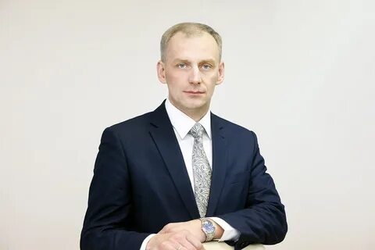
СИРОТИН
Константин Николаевич

Член Совета Республики
Национального собрания
Республики Беларусь

ДАВЫДОВ
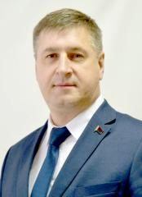
Сергей Николаевич

Депутат Палаты представителей
Национального собрания
Республики Беларусь
по Кричевскому
избирательному округу № 83

